诚通人力人才发展平台使用手册

使用指南

一、登录注册
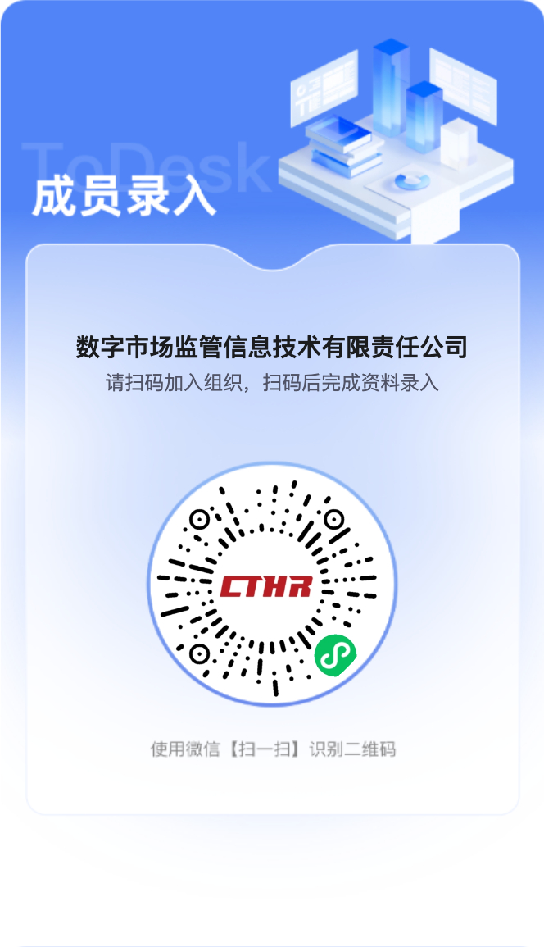 | 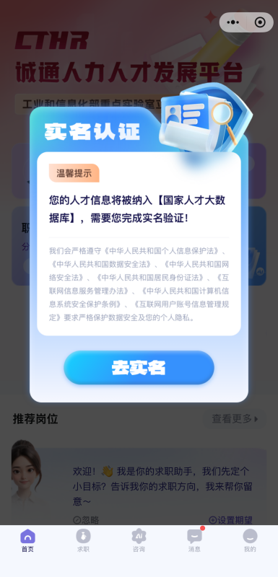 | 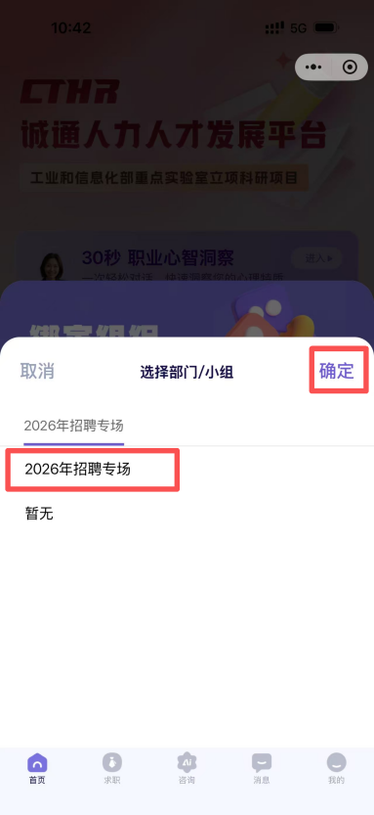
- 微信扫码进入小程序 | - 完成实名认证 | - 选择【2026年招聘专场】  - 未出现选择部门请重新扫码

二、完善信息
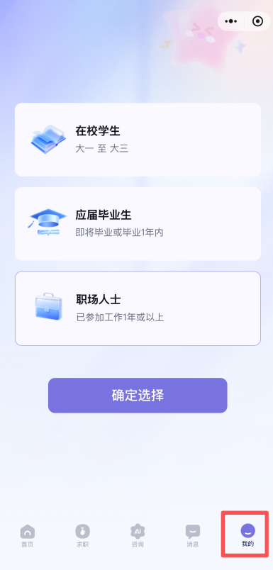 | 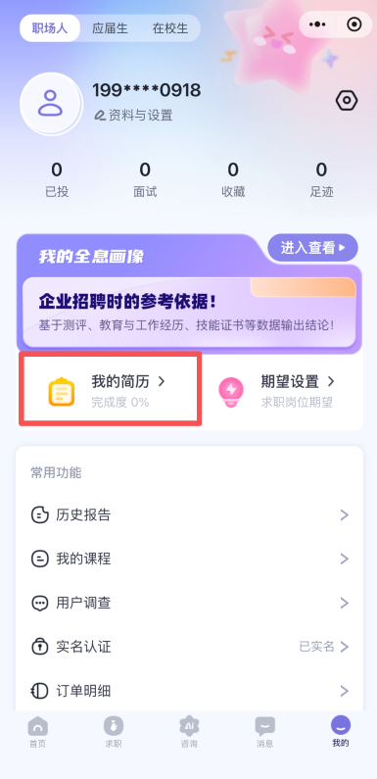 | 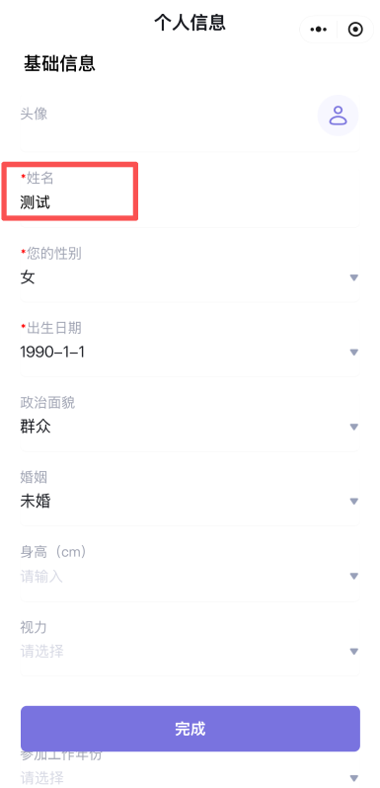
- 点击【我的】完成身份选择 | - 点击【我的简历】 | - 完善基础信息  - 填写真实姓名及所有必填项

三、 上传简历
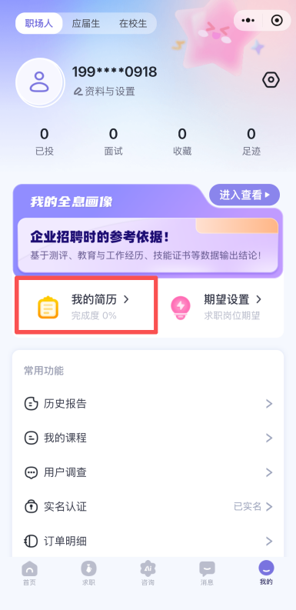 | 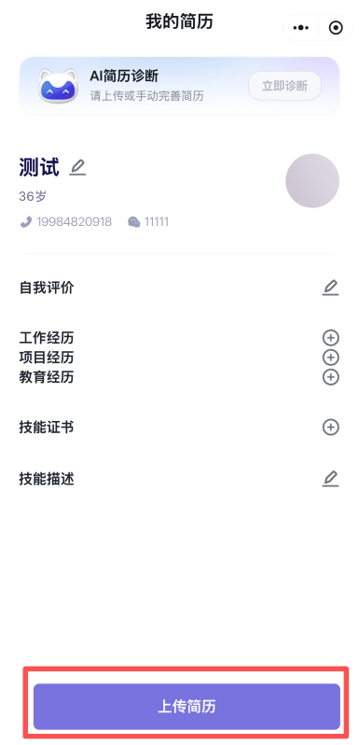 | 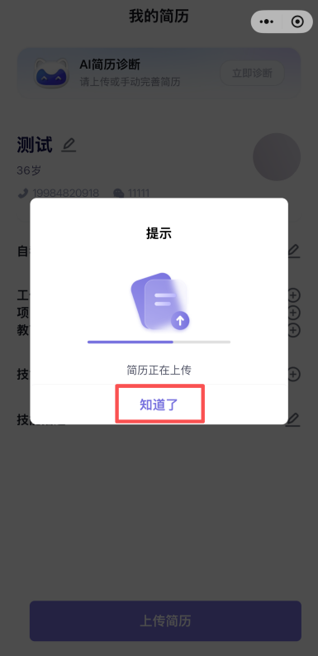
- 点击【我的简历 】 | - 点击【上传简历】  - 可提前准备好简历发至微信直接上传 | - 简历上传需要一些时间，可点击【知道了】后台上传  - 上传完成后在【我的简历】中可查看完整信息，补充其他必要信息

四、 完成测评
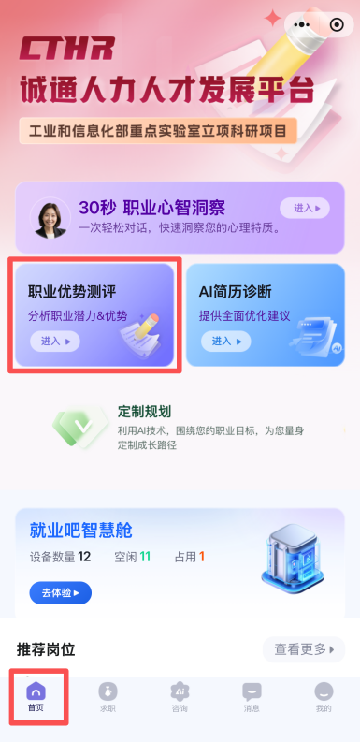 | 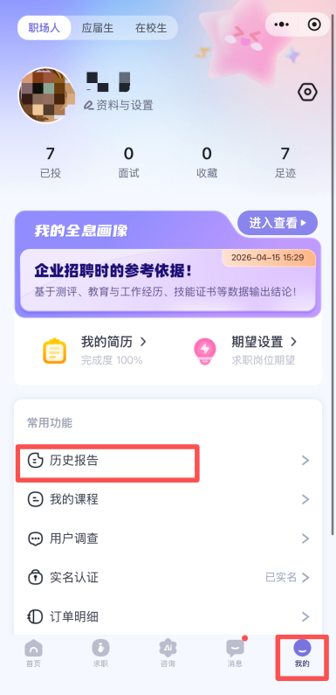 | 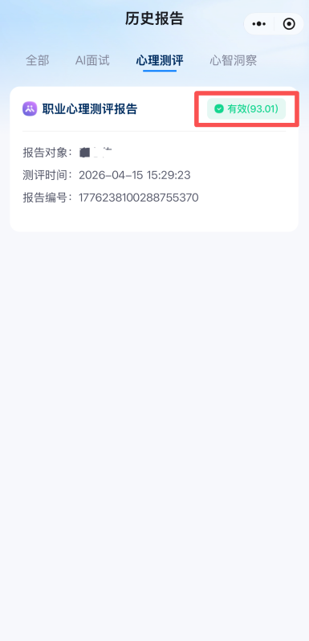
- 点击【首页】，进入【职业优势测评】，测试时间约40分钟，请根据自身情况如实作答  - 测评中出现的测谎题如实作答即可  Eg. 一年有几个月？12个月 | - 点击【我的】中的【历史报告】查看测评结 | - 测试低于80分会显示报告存疑，需重新进行测评

常见问题：
- 在上传过程中，如涉及身份证信息登记，请您按照系统提示规范操作，相关信息仅用于身份核验与平台服务，不作其他用途；
- 未出现选择部门，请您重新扫码进入小程序并选择绑定组织/部门；
- 简历建议使用PDF文件、DOCX格式、大小不超过20M，若出现识别失败的情况，请联系相关负责人获得简历模板重新填写并上传；
- 简历可先导入微信传输助手中，小程序支持从聊天记录中上传；
- 请认真完成测评，如实填写即可，分数仅作为有效性参考，不作为最终录用或其他相关数据。

